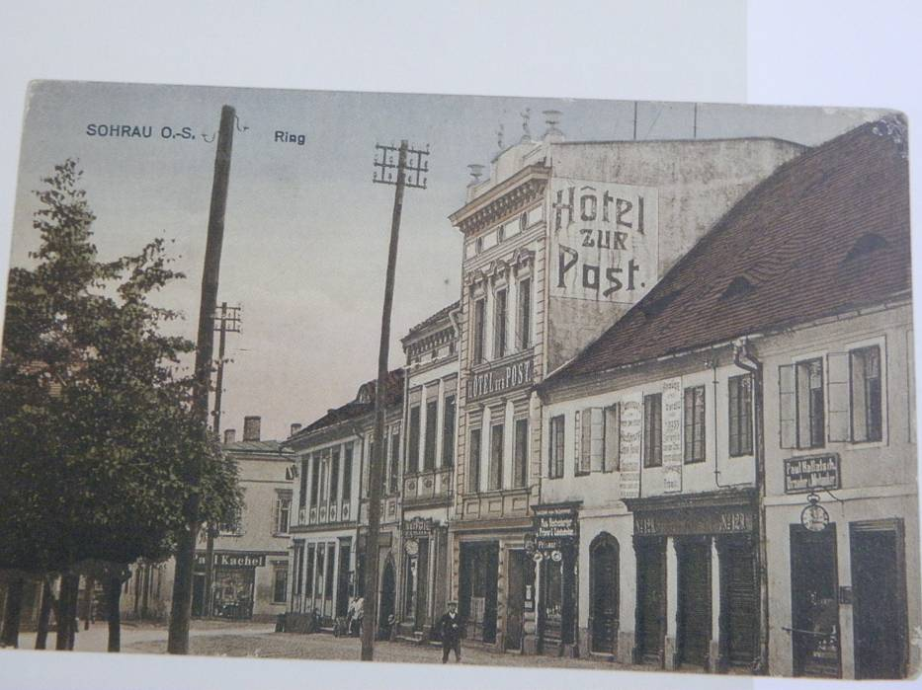
HOTEL „POD POCZTĄ”

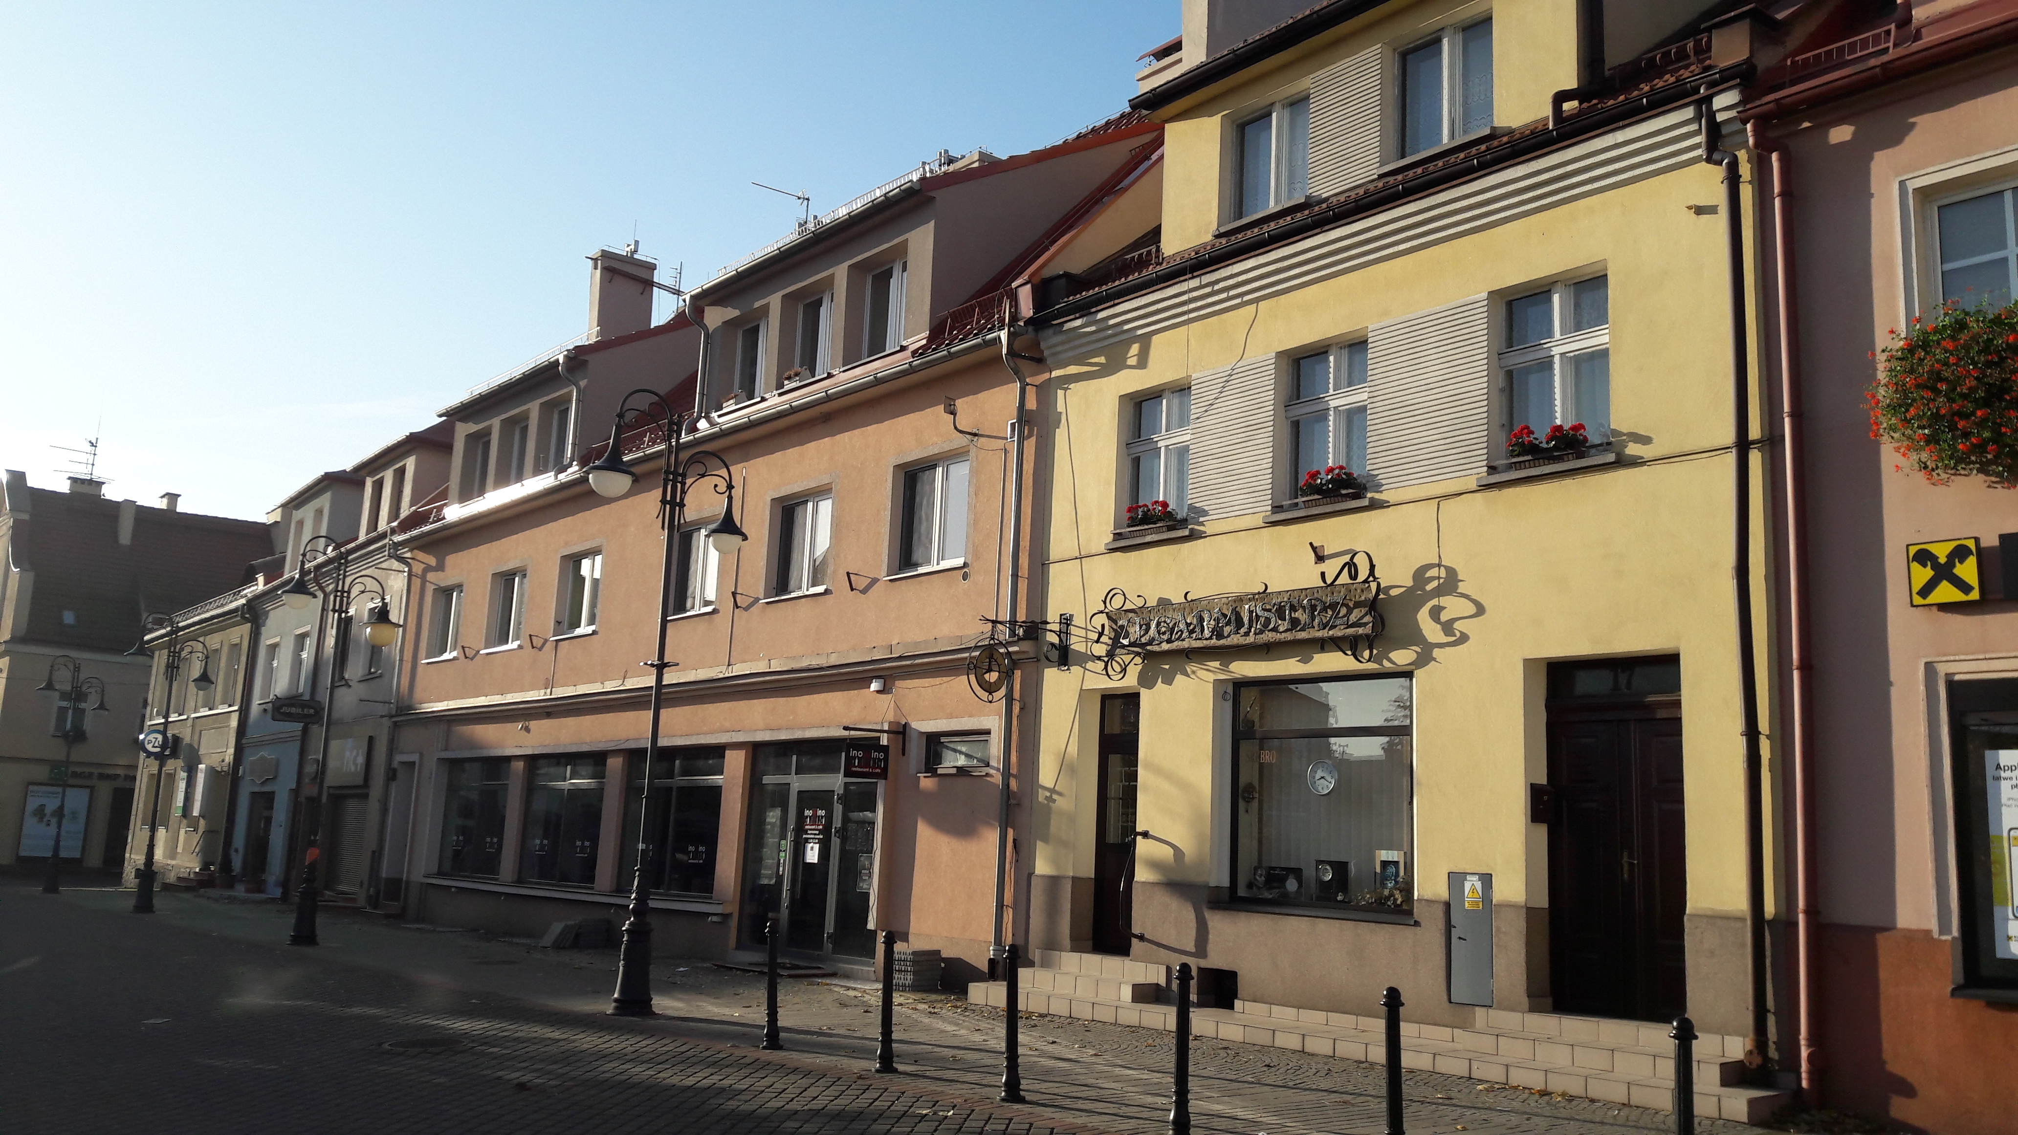
BUDYNEK POMARAŃCZOWY – RESTAURACJA „INO WINO’.

